常州市教育系统师德专题教育“六大行动”——专题学习材料

前黄中心小学师德建设学习记载表
姓 名 | 王旭霞 | 日 期 | 8月18日
主 题 | 深刻理解习近平总书记关于教育的重要论述核心思想和精髓要义（内容见教研群文件夹）
内容摘要
教育“是功在当代、利在千秋的德政工程”。在此基础上，习近平总书记进一步揭示了这三者之间的内在联系。一是培养德智体美劳全面发展的社会主义建设者和接班人，这是党的教育工作初心和使命的根本点。二是强调为党育人、为国育才。习近平总书记在学校思想政治理论课教师座谈会上强调，“必须培养一代又一代拥护中国共产党领导和我国社会主义制度、立志为中国特色社会主义事业奋斗终身的有用人才”。在这个根本问题上，必须旗帜鲜明、毫不含糊。三是以人民为中心办好教育。习近平总书记在全国教育大会上指出，“以凝聚人心、完善人格、开发人力、培育人才、造福人民为工作目标，培养德智体美劳全面发展的社会主义建设者和接班人，加快推进教育现代化、建设教育强国、办好人民满意的教育”。
学习心得
看着总书记的讲话，实在想到了近时期的“双减”，都是旨在为了下一代的教育。“双减”旨在减轻学生义务教育阶段的作业负担和校外培训负担。针对教育的现状，孩子的教育问题一直是家长关注，焦虑的根源。教育是一种潜移默化的熏陶，并非是金钱的堆砌。现在很多学生低头写试卷，两眼无光，很多都是无所谓、厌倦。为什么学习？答案是不知道。有什么兴趣爱好吗？答案是打王者、买玩具等。发展和进步需要有独立思考能力，能够生活积极向上的人才，而不是父母用金钱奋力拖举出来的高分低能。
老师是学习上的引领人，父母就是成长路上的塑造者。孩子的性格特征，行为习惯，学习方法或是兴趣爱好等都离不开父母的引导和培养。因此，在孩子的义务教育阶段，爸爸妈妈切记当甩手掌柜，应该担当起主导角色，做一个孩子成长学习的榜样，而不是要让家长把孩子送去各个兴趣培训班。
面对孩子的教育现状，所有措施真的不可以停留在呼吁、决策，而应该实实在在的去实施了。

常州市教育系统师德专题教育“六大行动”——专题学习材料

前黄中心小学师德建设学习记载表
姓 名 | 王旭霞 | 日 期 | 8月18日
主 题 | 新时代中小学教师职业行为十项准则（内容见教研群文件夹）
内容摘要
七、坚持言行雅正。为人师表，以身作则，举止文明，作风正派，自重自爱；不得与学生发生任何不正当关系，严禁任何形式的猥亵、性骚扰行为。
八、秉持公平诚信。坚持原则，处事公道，光明磊落，为人正直；不得在招生、考试、推优、保送及绩效考核、岗位聘用、职称评聘、评优评奖等工作中徇私舞弊、弄虚作假。
九、坚守廉洁自律。严于律己，清廉从教；不得索要、收受学生及家长财物或参加由学生及家长付费的宴请、旅游、娱乐休闲等活动，不得向学生推销图书报刊、教辅材料、社会保险或利用家长资源谋取私利。
学习心得
我想到了关于教师与诚信：
一是对学生和家长诚信。在师生的教与学的交往和活动中认真负责，在与家长积极主动的沟通交流中共同完成对孩子的教育和培养；
二是对职业诚信。既然我们已经选择了这一职业，而且也没有打算或者没有能力去改变，那与其每天在抱怨郁闷中度过，不如换一个角度重新去审视我们的工作。认真履行一名教师应该履行的职责，热爱学生，热爱教育事业，以高度的事业心、责任感真正肩负起培养具有创新精神与实践能力的下一代的神圣使命，将其自觉体现和落实到自己每一天的教育教学工作中去。同时作为学校的一份子，不管出于什么原因，我们都希望学校的发展越来越好，因此我想每个人都应该积极维护学校的各项管理制度，参与学校的教育改革活动，为学校的发展出谋划策，不管在什么地方，小到一言一行，我想我们都应该清楚地认识到我是一名老师。
诚信构成了教师个体道德的新内涵，而教师之间的合作精神对于教师队伍的群体道德也极为重要，这些因素从不同的方面影响着教师教育教学工作的质量和效果。

常州市教育系统师德专题教育“六大行动”——专题学习材料

前黄中心小学师德建设学习记载表
姓 名 |  | 日 期
主 题 | 观看电视纪录片《为了和平》，电视专题片《人民的小康》《百年风华》《红船》，电视剧《跨过鸭绿江》《山海情》及《光荣与梦想》《觉醒年代》《大决战》《功勋》等“献礼中国共产党成立100周年”重点剧目，针对其中一部写自己的观后感，并附1-2张观看情况的照片。
《 大决战 》剧情介绍
《大决战》该剧以解放战争为背景，从战略、战术、战斗三个层面全方位讲述辽沈战役、淮海战役、平津战役三大战役，以时间为轴多线索并行交错立体推进情节演变。
辽沈战役：1948年3月，为适应解放战争形势的发展需要，毛泽东、周恩来、任弼时率领中共中央机关和解放军总部离开陕北，来到河北省平山县西柏坡村，与刘少奇、朱德率领的中央工作委员会相会合，在这里共同指挥南北两线五大战场——一场决定中国命运和前途的战略大决战，这就是震撼世界的辽沈、淮海、平津三大战役。中央军委和毛泽东及时把握住战略决战的时机，并决定首战歼灭已处于困境的东北国民党卫立煌集团，命令东北野战军主力南下北宁线，“封闭蒋军，在东北加以各个歼灭”。林彪复电军委，强调东野主力南下可能遇到种种困难，并提出首先攻打长春，求歼沈阳援敌之战役计划。毛泽东虽然同意，但同时指出：不应在干部中强调南下的困难，否则，一旦出现卫立煌集团总退却的情况，将在精神上陷入被动。“攻长打援”的战役实践证明，毛泽东的预见是正确的。1948年7月，林彪致电军委，决定按照毛泽东的意见，南下北宁线作战。此期间，蒋介石对东北蒋军的“撤”与“守”，曾反复研究，出于政治利害的考虑，最后决定将主力撤至锦州，“等待国际局势变化”。9月12日，辽沈战役开始。10月14日，东野主力向锦州发起总攻，仅用31小时便攻克锦州，歼敌10万余人。此时，被困在长春的东北“剿总”副总司令郑洞国在60军起义、新七军投降后，也终于率部放下武器，长春和平解放。我军夺取锦州后，蒋介石亲调杜聿明，意在重占锦州，未逞。此时，黑山阻击战使廖耀湘丧失了撤退的时机，东野部队将廖耀湘兵团分割包围在120平方公里的范围穿插。以乱治乱。经过两昼夜激战，国民党第九兵团全部被歼，廖耀湘被俘。11月1日，东野攻占沈阳，2日攻占营口，伟大的辽沈战役宣告结束。
淮海战役：在辽沈战役打响的同时，刘伯承、邓小平、陈毅遵照中央军委的指示，着手策动淮海战役。11月6日，淮海战役打响。华东野战军及时切断正向徐州收缩的黄百韬兵团的退路，并将其包围在徐东碾庄圩地区。同时，中原野战军攻战了军事重地宿县，切断了徐州刘峙集团的陆上退路。蒋介石调杜聿明回徐州作战，敌人几路兵团云集逼近徐州，淮海战役形势异常严峻。国共双方统帅斗智斗勇，频频调兵遣将，经过十几天的激烈战斗，黄百韬兵团被歼，杜聿明集团被围困，黄维兵团全歼。蒋介石虽多方设法救援杜聿明集团，但终军无斗志，致全军覆灭，具有决定意义的淮海战役大获全胜。
平津战役：1948年秋，国民党华北“剿总司令”傅作义，以防守平津的重要意义说服了蒋介石，将自己所指挥的60万军队留在了华北，并取得了国民党在华北的党政军及经济大权。
为了拖住并歼灭傅作义集团，中共中央命令东北野战军提前入关与聂荣臻率领的华北野战军会合，发起平津战役。很快，傅作义的亲信部队35军被解放军围困并歼灭在新保安城内。这时，解放军不仅完成了对张家口的包围，并钳制住了傅作义的主力部队及蒋介石的三千军。林彪率领的东北野战军入关与聂荣臻会合后，完成了对北平的包围。
平津战役打响后，傅作义多次秘密地与中共中央联系，进行和谈接触。毛泽东1949年新年献词中列出战犯名单后，傅作义再次派代表与中共谈判，由于双方所提条件相差悬殊，谈判没有成功。傅认为只要守住天津，就能达到目的，于是下令陈长捷死守天津。同时，派代表继续与中共谈判。谈判未结束，天津便失守，傅作义的幻想破灭了，只好宣布接受和平解决北平的协议。当天，蒋介石发表了“引退”声明，回到了老家浙江溪口。为感谢傅作义对和平解放北平做出的贡献，毛泽东、周恩来在西柏坡热情接待了傅作义
观后感
影片没有生硬的说教，是对真实历史的展现。在进攻上海市区时，为了不伤及无辜的老百姓的战士们，宁可承受更大的伤亡也坚持不使用重型武器；为渡过天津的护城河，许多战士跳入漂着碎冰的水中托举浮桥，很多人再也没能爬上来；在塔山，为了防止国民党军增援锦州，守军将士战斗到阵地只剩最后一人；老百姓们为了支援前线的物资，冒着轰炸推着独轮车赶往前线。这些场景让观众 身临其境地看到我军强大的战斗意志和得到广泛的群众支持的原因。
我们这一代人离战争已经十分遥远，真实的历史比影片表现得还要残酷数倍，因此我们更应该珍惜今天的幸福生活。我们的民族正走在复兴的路上，我们这代人更应发自内心地呐喊： “为中华之崛起而读书！”，七十多年前革命先辈用鲜血书写历史解放中国人民；现在轮到我们青年人挥洒汗水建设日益强大的祖国。
插入观看重点剧目照片1-2张（规格：横向；长，15厘米；宽，按比例缩放）
图1：
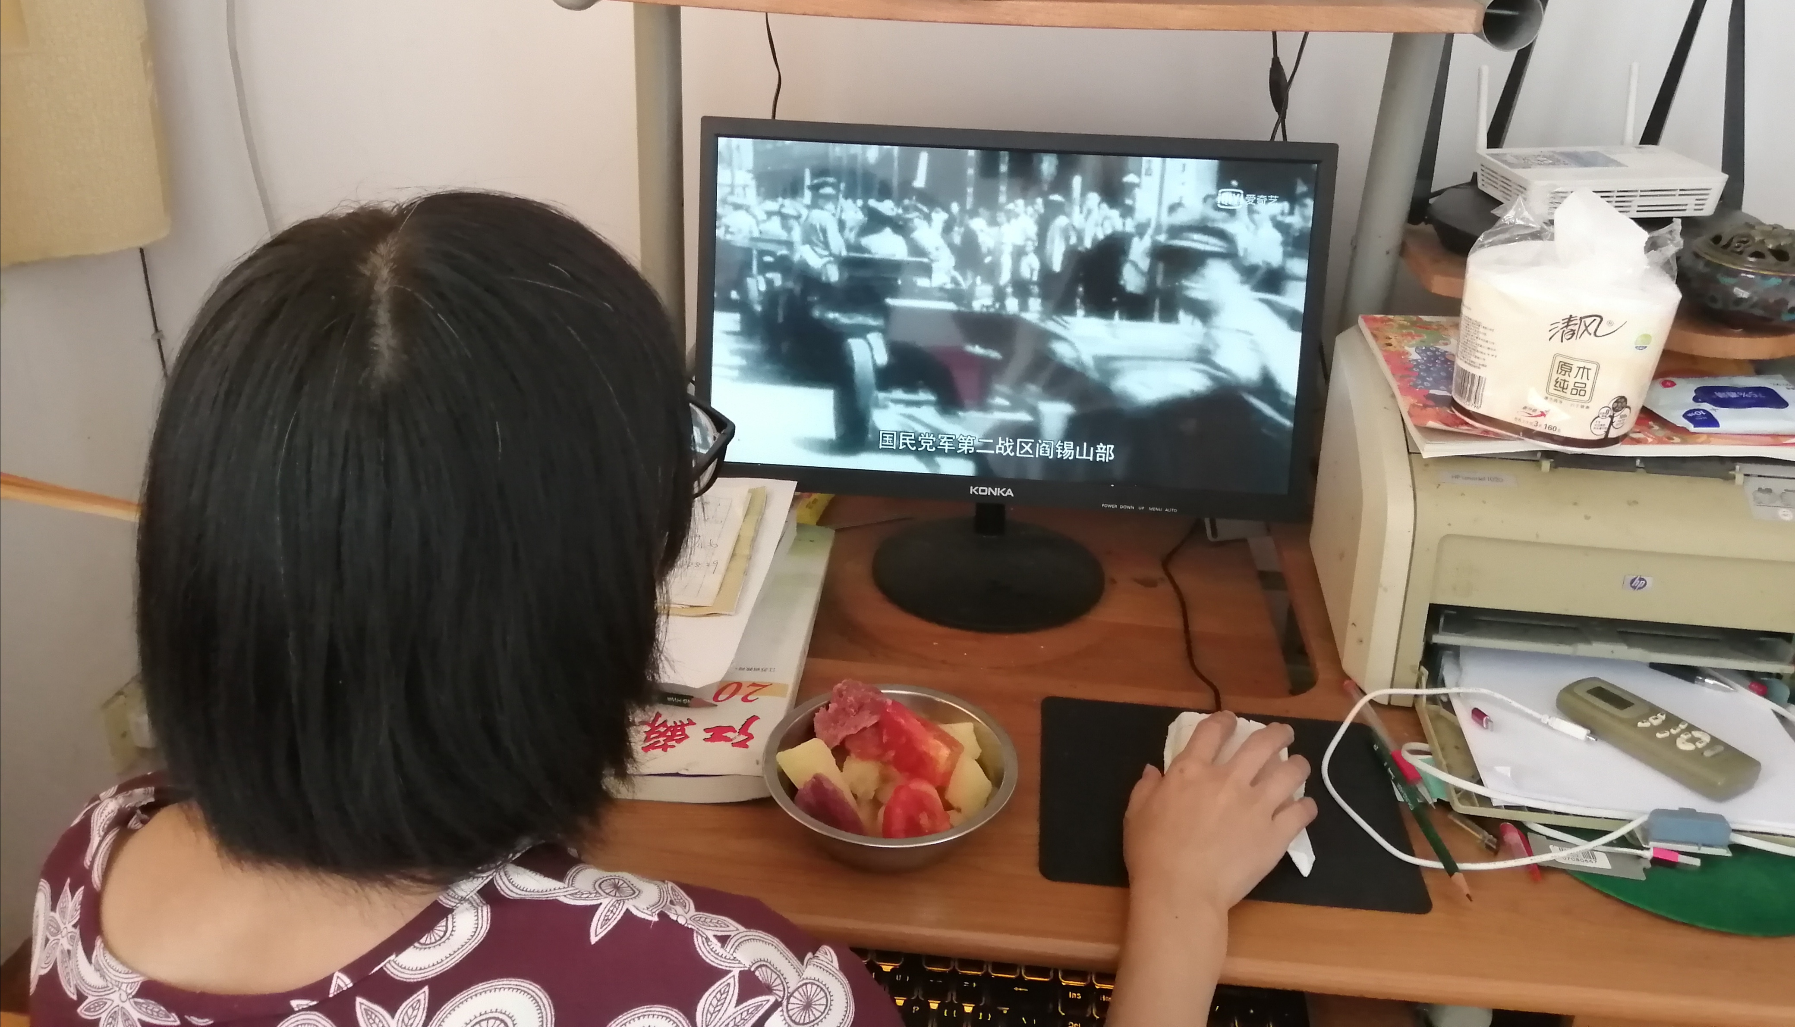
图2：
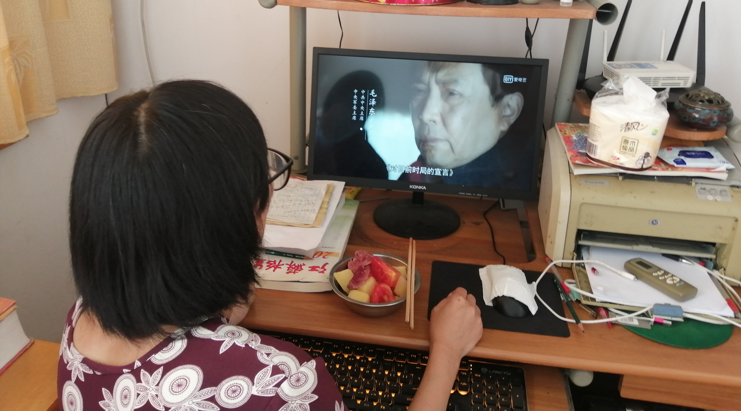
备注：请不要改变表格和页面设置（文字大小可根据表格调节），待全部完成后，纸质稿正反面打印，于8月28日，教师报到时交副校长室，同时将电子稿上传至“工会网站——师德师风——学习活动”栏目。
各位老师：请在教研群文件夹下载《常州市教育系统师德专题教育“六大行动”专题学习材料》，待全部完成后，纸质稿正反面打印，于8月28日，教师报到时交副校长室，同时将电子稿上传至“工会网站——师德师风——学习活动”栏目。希周知。

